Дата: 24.03.2023 Клас: 7-А

Предмет: Англійська мова

Тема: Враження від перегляду кінофільму.

Мета: ознайомити та активізувати в мовленні учнів лексичний та граматичний матеріал теми «Вільний час», удосконалювати навички аудіювання, тренувати техніку читання, розвивати комунікативні здібності, практикувати учнів у письмі, заохочувати учнів піклуватися про своє здоров’я та відмовлятися від шкідливих звичок, виховувати в учнів бажання вести здоровий спосіб життя.

Вчитель: Глуговська Л.Г.

**Хід уроку**

***1.Greeting***

Good afternoon, dear children! I’m glad to see you. Are you ready to start our lesson? Let’s start.

***2. Warming up***

Are you a cinema goer? Answer these questions and then make your classmates

guess if you are a cinema-goer or not.

1. How often do you go to the cinema?

2. What kinds of films are you interested in?

3. What kinds of films don’t you like? Why?

4. Do you have a favourite actor?

5. Who’s you favourite actress?

6. What’s one of the best films you have ever seen?

7. What film did you see most recently?

***3. Listening***

Перегляньте відео про «Зворотні займенники | Reflexive Pronouns»

<https://www.youtube.com/watch?v=EyguXb0bh88>

***4. Grammar***

page 146

**Зворотні займенники в англійській мові** утворюються від присвійних займенників з додаванням частки **–self** для однини і **–selves** для множинного.

|  |  |  |
| --- | --- | --- |
|  | Особисте займенник | Присвійний займенник |
| **Єдине  кількість** | I | myself |
| You | yourself |
| He | himself |
| She | herself |
| It | itself |
| **Множинне  кількість** | We | ourselves |
| You | yourselves |
| They | themselves |

**Англійські зворотні займенники** використовуються, коли підмет і додаток у реченні є одним і тим же особою, або, іншими словами, коли дія звернено на самого себе.

Наприклад:  
**Alice** saw **herself** in the mirror.  
*Еліс* побачила *себе* в дзеркало.  
  
**John** doesn't know what to do with **himself**.  
*Джон* не знає, що з *собою* вдіяти.

українською мовою зворотність може передаватися часткою дієслова **–ся** або **–сь**:

We had to **explain ourselves** to the teacher.  
Нам довелося *порозумітися* перед учителем.

Крім того, зворотні займенники в англійській мові можуть використовуватися для того, щоб підкреслити, що дія виконується самостійно, без сторонньої допомоги.

Наприклад:  
She **herself** admitted her mistake.  
Вона *сама* визнала свою помилку.  
  
The manager spoke to me **himself**.  
Менеджер *сам* поговорив зі мною.

***5. Speaking***

***Ex. 2 page 147***

***Доповніть речення, використовуючи правило «Зворотні займенники».***

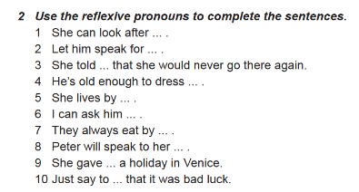

***6. Reading***

***Ex. 1 page 148***

***Прочитайте діалог про похід до театру.***

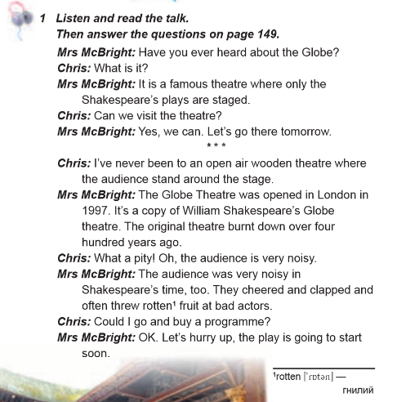

***7. Writing***

***Friday, the twenty fourth of March***

***Homework***

***Ex. 1 page 149***

***Дайте відповіді на питання за прочитаним текстом.***

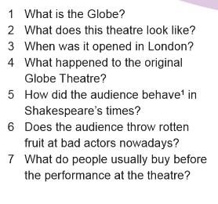

***8. Homework***

Домашнє завдання:

1. Опрацювати конспект, переглянути відео, вивчити правило;

2. Виконати письмово Ex. 1 page 149.

**Надіслати виконане завдання у Вайбер/телеграм (0964124047) – Людмила Григорівна або на Human**.